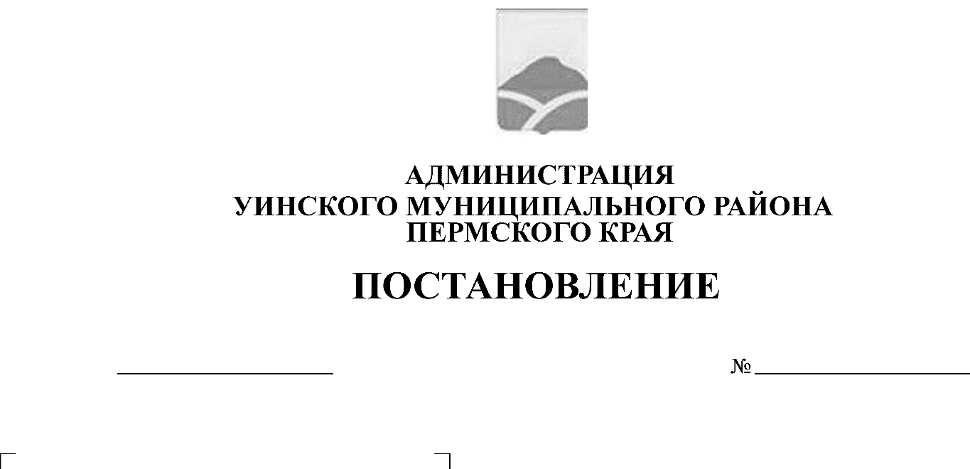
29.11.2019 567-259-01-03
Об утверждении номенклатуры специализаций нестационарных торговых объектов на территории Уинского муниципального округа Пермского края

В соответствии с Федеральным законом от 28 декабря 2009 г. № 381-ФЗ «Об основах государственного регулирования торговой деятельности в Российской Федерации», постановлением Правительства Пермского края от 28 ноября 2017 г. № 966-п «Об утверждении Порядка разработки и утверждения схемы размещения нестационарных торговых объектов», администрация Уинского муниципального района Пермского края
ПОСТАНОВЛЯЕТ:
1. Утвердить прилагаемую номенклатуру специализаций нестационарных торговых объектов на территории Уинского муниципального округа Пермского края.
2. Признать утратившим силу постановление администрации Уинского муниципального района Пермского края от 02.10.2018 № 437-259-01-03 «Об утверждении номенклатуры специализаций нестационарных торговых объектов на территории Уинского муниципального района Пермского края».
3. Настоящее постановление вступает в силу с момента опубликования в печатном средстве массовой информации газете «Родник-1» и подлежит размещению на официальном сайте Администрации Уинского муниципального района Пермского края в сети «Интернет».
4. Контроль над исполнением постановления возложить на заместителя главы администрации района по развитию инфраструктуры, председателя комитета по управлению имуществом Р.Р. Айтуганова.

Глава муниципального района А.Н. Зелёнкин

УТВЕРЖДЕНА
постановлением администрации
Уинского муниципального района
Пермского края
от 26.11.2019 № 567-259-01-03

НОМЕНКЛАТУРА
специализаций нестационарных торговых объектов на территории Уинского муниципального округа Пермского края

Настоящая номенклатура специализаций нестационарных торговых объектов на территории Уинского муниципального округа Пермского края (далее - номенклатура) распространяется на нестационарные торговые объекты, расположенные на земельных участках, которые находятся в муниципальной собственности и собственность на которые, не разграничена, в зданиях, строениях и сооружениях, находящихся в муниципальной собственности.
Установить, что специализация нестационарного торгового объекта (далее - специализация) определяется по количеству наименований предлагаемых к продаже товаров, представленных на витринах, прилавках (выставленных на продажу в визуально доступных для покупателя местах), или по количеству наименований предоставляемых услуг по прейскуранту.
Реализация товаров, указанных в номенклатуре, допускается при условии соблюдения действующих санитарно-эпидемиологических требований, а также установленных законодательством норм и правил торговли.

Номер п/п | Номенклатура специализаций нестационарных торговых объектов | Минимальный ассортиментный перечень | Номенклатура дополнительных групп товаров в соответствии со специализацией нестационарных торговых объектов
1 | 2 | 3 | 4
1 | Мясо и мясная продукция | Мясо и мясные продукты и/или мясо птицы;  фарши мясные;  субпродукты;  полуфабрикаты мясные охлажденные, замороженные;  колбасы и колбасные изделия;  мясные деликатесы;  мясные консервы;  иная мясная продукция | Бакалейные товары;  яйцо в ассортименте
2 | Молоко и молочная продукция | Молоко и/или молочная продукция, и/или масло сливочное, и/или сыры расфасованные в ассортименте;  сухие молочные продукты;  продукты молокосодержащие, спреды;  масложировая продукция;  иная молочная продукция | Бакалейные товары;  мед натуральный;  соки фруктовые, овощные, безалкогольные прохладительные напитки, вода питьевая в промышленной упаковке;  хлеб, хлебобулочные изделия;  мороженое
3 | Хлеб, хлебобулочные и кондитерские изделия | Хлеб из пшеничной муки;  хлеб из ржаной муки;  хлеб из ржано-пшеничной муки;  хлебобулочные изделия;  мучные кондитерские изделия и/или сахаристые кондитерские изделия;  изделия хлебобулочные диетические, обогащенные витаминами и минералами;  иные хлебобулочные изделия | Бакалейные товары;  соки фруктовые, овощные, безалкогольные прохладительные напитки, вода питьевая в промышленной упаковке;  жевательная резинка
4 | Рыба и морепродукты | Рыба мороженая и/или охлажденная, и/или живая, и/или вяленая, и/или соленая, и/или в рассоле, и/или копченая, и/или в желе;  ракообразные, моллюски и прочие беспозвоночные водные, мороженые, переработанные или консервированные;  прочие морепродукты пищевые;  полуфабрикаты рыбные охлажденные, замороженные;  консервы и пресервы рыбные;  икра, икорные продукты;  иная рыбная продукция и изделия из рыбы | Бакалейные товары;  яйцо в ассортименте
5 | Овощи и фрукты | Овощи в ассортименте;  фрукты в ассортименте;  свежая зелень в ассортименте;  ягоды, грибы и бахчевые культуры;  плоды семечковых, ореховых культур, сухофрукты;  плодоовощные консервы | Соки фруктовые, овощные, безалкогольные прохладительные напитки, вода питьевая в промышленной упаковке;  продукция плодоовощная переработанная;  мед
6 | Общественное питание и продукция общественного питания | Продукция общественного питания с ограниченным ассортиментом блюд изделий несложного изготовления;  мучные, кулинарные и кондитерские изделия из замороженных полуфабрикатов;  мучные, кулинарные и кондитерские изделия;  горячие напитки (чай, кофе и так далее);  соки фруктовые, овощные, безалкогольные прохладительные напитки в розлив и/или в промышленной упаковке;  алкогольные напитки, табачные изделия в соответствии с требованиями действующего законодательства;  иная продукция общественного питания | Снековая продукция в промышленной упаковке;  мороженое в ассортименте;  жевательная резинка
7 | Вода | Питьевая вода и тара под нее | Отсутствует
8 | Печать | Периодические печатные издания;  непериодическая печатная продукция | Безалкогольные прохладительные напитки; кондитерские изделия; отдельные бакалейные товары; плакаты, постеры, наклейки, открытки, календари;  путеводители, карты, атласы автомобильных дорог;  лотерейные билеты, купоны официально зарегистрированных лотерей;  офисные, канцелярские и бумажно-деловые товары;  школьно-письменные принадлежности;  почтовые маркированные конверты и открытки;  филателистическая продукция и принадлежности, коллекционные марки, монеты, марки России;  сувениры: брелоки, магниты, значки, зажигалки, мелкие изделия народно-художественных промыслов, игры и детские игрушки всех видов, воздушные шары, упаковочные пакеты и бумага;  сувенирная продукция по тематике международных и городских мероприятий;  елочные украшения;  средства профилактики ВИЧ-инфекции (презервативы), бумажные носовые платки, влажные гигиенические салфетки;  средства для чистки обуви (губки, кремы, спреи);  зонты, дождевики;  элементы электрического питания (батарейки);  выдача периодических печатных изданий или непериодической печатной продукции, купленных дистанционно (через сеть Интернет)
9 | Цветы и другие растения | Цветы срезанные и бутоны цветочные;  горшечные (комнатные) растения;  искусственные цветы;  рассада, семена, корневища, клубни, черенки, луковицы и клубнелуковицы для размножения;  иная продукция цветоводства | Семена;  средства для ухода за растениями;  грунт;  кашпо, горшки, вазы;  упаковочный материал для оформления букетов, подарочных наборов, корзин;  открытки, сувенирная продукция
10 | Непродовольственные товары | Одежда мужская и/или женская, и/или детская, и/или спортивная;  обувь мужская и/или женская, и/или детская, и/или спортивная;  игрушки детские;  парфюмерные и косметические товары;  галантерейная продукция и/или кожгалантерейная продукция, и/или головные уборы, и/или зонты, и/или бижутерия, и/или товары для кройки и шитья;  авто-, мото- и велозапасные части;  офисные, канцелярские и бумажно-беловые товары;  сувенирная продукция, изделия народных (художественных) промыслов, кустарных производств, мастеров и мастерских;  бытовая химия;  хозяйственный инвентарь;  иные непродовольственные товары | Иные сопутствующие непродовольственные товары
11 | Сотовая связь | Мобильные телефоны и/или аксессуары к мобильным телефонам, аудио-, фото-, видео- и портативной аппаратуре и/или карты оплаты услуг сотовых операторов и/или продукты, предлагаемые операторами сотовой связи (тарифные планы) | Ноутбуки, нетбуки, планшетные компьютеры, электронные книги;  Внешние магнитные накопители памяти;  Программное обеспечение;  Элементы электрического питания;  Электронные карты памяти, диски для записи, зарядные устройства для телефонов и аккумуляторов;  GPS-навигаторы, видеорегистраторы, автоаксессуары (автомобильные зарядные устройства, автомобильные держатели, FM-трансмиттеры);  Иная аудио-, фото-, видео- и цифровая техника, аппаратура и сопутствующие товары для обеспечения сотовой связи
12 | Ритуальные принадлежности | Венки и/или гирлянды и букеты из искусственных и/или живых цветов | Траурные ленты, покрывала, саваны;  Тапочки, нарукавные повязки;  Подушечки для наград, фото на керамике или других материалах;  Иные непродовольственные ритуальные принадлежности и ритуальные услуги

